大清水まなび交流館（ミナクル）の駐車場案内

国道23号バイパスの工事に伴い、令和3年8月17日から令和4年3月25日まで、ミナクルの第2駐車場に加え、第3と第4駐車場が使用できなくなります。
第1、臨時Ａ駐車場（第3の東側）、臨時Ｂ駐車場（新たに臨時Ａの東側に整備）を使用してください。
なお、ミナクルを長時間利用される方は、できる限り、臨時Ａ駐車場、臨時Ｂ駐車場の利用にご協力をお願いいたします。
Ｒ3.7.27ミナクル館長

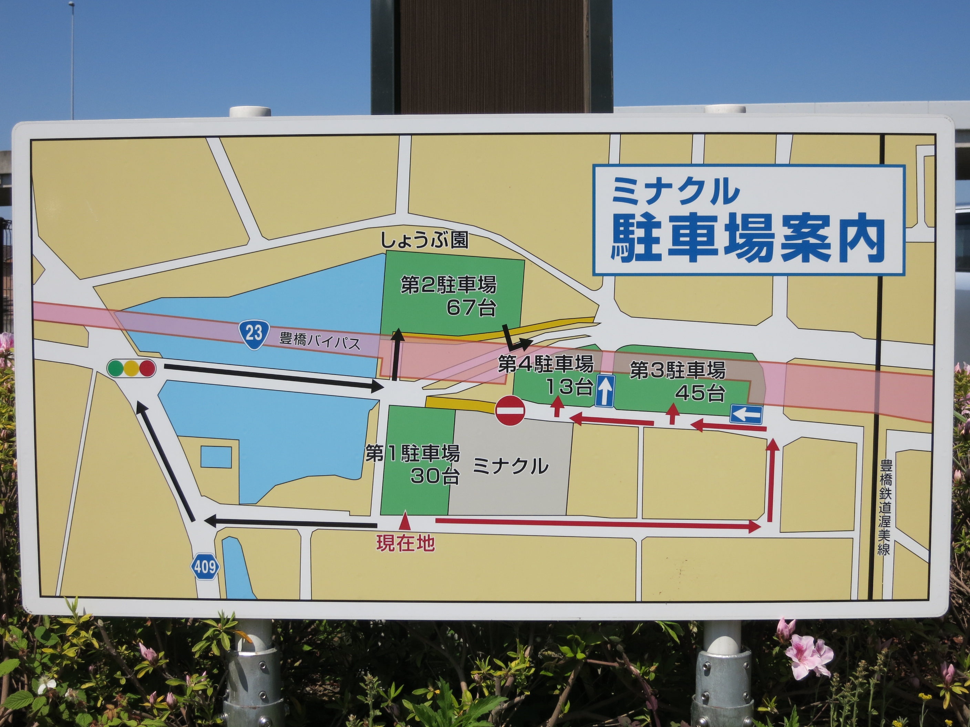

関係者P
15台

臨時B
28台
臨時A
15台

※道路を横断する場合は、横断歩道をご利用ください。

